министерство образования и науки российской федерации
Федеральное государственное бюджетное образовательное учреждение
высшего профессионального образования
«НАЦИОНАЛЬНЫЙ ИССЛЕДОВАТЕЛЬСКИЙ
ТОМСКИЙ ПОЛИТЕХНИЧЕСКИЙ УНИВЕРСИТЕТ»

Утверждаю
Проректор-директор ИПР

А.Ю. Дмитриев
« » 2013 г.

М.И. Шаминова, М.В. Шалдыбин

МАГМАТИЧЕСКИЕ ГОРНЫЕ ПОРОДЫ
Методические указания к выполнению лабораторных работ
по курсу «Общая геология» для студентов I курса,
обучающихся по направлению 020700 «Геология», специальности 130101 «Прикладная геология»

Издательство
Томского политехнического университета
2013
УДК 55(076.5)
ББК 26.3.Я73
Ш193

Шаминова М.И.
Ш193 Магматические горные породы: методические указания к выполнению лабораторных работ по курсу «Общая геология» для студентов I курса, обучающихся по направлению 020700 «Геология», специальности 130101 «Прикладная геология» / М.И. Шаминова, М.В. Шалдыбин; Томский политехнический университет. - Томск: Изд-во Томского политехнического университета, 2013. - 20 с.
УУДК 55(076.5)
БББК 26.3Я73

Методические указания рассмотрены и рекомендованы
к изданию методическим семинаром кафедры
<ОГЗ> ИПР
« 04 » октября 2013 г.

Зав. кафедрой <ИПР>
Профессор, доктор _________А.А. Поцелуев
геолого-минералогических наук

Рецензент
Доцент, кандидат геолого-минералогических наук
Н.М. Недоливко

© ФГБОУ ВПО НИ ТПУ, 2013
© Шаминова М.И.
Шалдыбин М.В., 2013

Лабораторная работа №2
«Магматические горные породы»
Цель лабораторной работы - изучение текстурно-структурных особенностей и минерального состава наиболее распространенных магматических горных пород (м.г.п).
Используемый материал - учебная коллекция; учебная литература, содержащая сведения о составе, строении и классификации магматических горных пород.
Содержание лабораторной работы:
- Изучение литературы с конспектированием сведений по основным текстурно-структурным особенностям и минеральному составу м.г.п и составление таблицы-определителя.
- Работа с эталонной коллекцией горных пород.
- Определение интрузивных (плутонических) и эффузивных (вулканических) пород в образцах - задачах.
Для получения зачета по теме студент должен знать:
- Классификацию магматических горных пород.
- Основные текстурно-структурные признаки абиссальных, гипабиссальных и вулканических пород.
- Породообразующие минералы м.г.п.
- Определить в контрольных образцах разновидности м.г.п, дать им краткое макроскопическое описание.

Основные сведения о магматических горных породах
М.г.п - это естественная ассоциация минералов, или минералов и вулканического стекла, или одного вулканического стекла, возникшая в результате кристаллизации и застывании природных силикатных расплавов (магм или лав).
М.г.п. и сложенные ими геологические тела образуются в результате подъема магмы из магматического очага, ее внедрения на различные уровни земной коры и медленного остывания в виде глубинного (плутонического, интрузивного) тела, либо излияние лавы на поверхность (на континентах или дне океанов) и относительно быстрого ее остывания с образованием эффузивного (вулканического) тела.
Интрузивные породы в зависимости от глубины застывания подразделяются на две фации - абиссальные (глубинные) породы и гипабиссальные (дайковые, жильные), формирующиеся на глубине 2-3 км от земной поверхности.
Абиссальные, гипабиссальные и вулканические породы имеют характерные для них формы залегания. Например, интрузивные абиссальные м.г.п. слагают батолиты, штоки; гипабиссальные - дайки, силлы, жилы; эффузивные - потоки, покровы, купола. Форма интрузий зависит в основном от геологического строения района. Если магма внедряется по трещинам в горизонтально залегающие пласты горных пород, то распространенными формами залегания интрузий будут согласные тела - лакколиты, силлы, лополиты. В зонах интенсивного складкообразования формируются несогласные интрузии - батолиты, штоки, дайки. Основные формы залегания интрузивных м.г.п. показаны на рис. 1.
Рис.1
Форма эффузивных тел зависит от химического состава и температуры лавы. Основные лавы (базальтовые), бедные кремнеземом, очень подвижны и способны растекаться на большие расстояния с формированием потоков и покровов. Кислые - наоборот, вязкие, текут медленно и образуют нагромождения вокруг кратера вулкана, образуя купала, иглы, обелиски.
Классификация м.г.п
Для правильного определения магматических горных пород необходимо знать их классификацию. Она разработана терминологической комиссией Петрографического комитета АН СССР в 1992 и учитывает химические, минеральные, структурные и геологические критерии. Основным критерием разделения м.г.п. является содержание в них кремнезема (SiO₂).
По содержанию SiO₂ различают м.г.п.: ультраосновные (30-45%), основные (45-52%), средние (52-63%), кислые (63-78%).
По мере уменьшения содержания кремнезема в породах уменьшается содержание щелочных металлов (K и Na) и возрастает содержание Fe и Mg. Эти изменения химического состава магмы или лавы отражаются в разнице минералогического состава пород разных групп.

Минеральный состав м.г.п.
Породообразующие минералы м.г.п. представлены силикатами и алюмосиликатами. Эти минералы разделяются на две группы: первичные (собственно магматические) и вторичные (эпимагматические).
Первая группа по количественному соотношению делится на главные (типоморфные) и акцессорные (второстепенные) минералы.
Главные минералы почти полностью слагают м.г.п. и, именно их содержание и соотношение, определяют конкретное название м.г.п. Главные породообразующие минералы представлены силикатами и алюмосиликатами. По химическому составу и цвету они подразделяются на две группы:
- Салические (бесцветные или светлоокрашенные);
- Фемические (темноцветные).
К первой группе относятся: плагиоклазы (Pl), калиевые полевые шпаты (К.П.Ш.) - ортоклаз (Ort); фельдшпатоиды (F) - нефелин(Ne); кварц (Q); ко второй - оливин (Ol); пироксены (Px); амфиболы (Am) - роговая обманка (Hbl); слюды (Mc) - биотит (Bt).
Акцессорные минералы (например, циркон, сфен, магнетит, ильменит, гранат и др.) в разных магматических породах представлены в различных определенных ассоциациях, содержание их обычно не превышает 3-5%. Акцессорные минералы не определяют наименование данной породы.
Эпимагматические низкотемпературные минералы развиваются по главным породообразующим минералам (например, серпентин по оливину, хлорит по роговой обманке и т.д.) в результате вторичных преобразований. Небольшое содержание их не влияет на название первичной породы.
Формы магматических тел
Формы эффузивных и интрузивных тел зависят от химического состава и температуры расплава (рис.1.). Основные лавы (базальтовые), бедные кремнеземом, очень подвижны и способны растекаться на большие расстояния, образуя протяженные потоки и покровы вокруг вулканических аппаратов. Кислые лавы - наоборот, вязкие, текут медленно и образуют нагромождения вокруг кратера вулкана.

Структуры и текстуры м.г.п
При определении м.г.п. большое значение имеют структурные и текстурные особенности породы, которые отражают физико-химическую обстановку и процесс формирования пород.
Структура - строение породы, обусловленное формой, размерами и взаимным расположением составляющих компонентов (например, равномернозернистая, мелкозернистая структура).
Текстура - сложение горной породы, обусловленное способом заполнения пространства и определенным расположением слагающих ее составных частей (например, массивная текстура; пористая текстура).
В магматических породах при образовании структур главную роль играют скорость охлаждения расплава; наличие в нем летучих компонентов и кристаллизационная способность минералов.
Структуру принято выделять по следующим признакам:
- По степени кристалличности (по количественному соотношению кристаллов и стекла):
а) полнокристаллические (для интрузивных пород)
б) неполнокристаллические (для эффузивных пород)
в) стекловатые (для эффузивных пород)
- По абсолютному размеру зерен (в мм):
а) мелкозернистые (до 1 мм)
б) среднезернистые (1-3 мм)
в) крупнозернистые (более 3 мм)
е) неразличимозернистые (афанитовые)
3. По относительному размеру зерен:
а) равномернозернистые
б) неравномернозернистые
Среди последних выделяются: порфировые структуры (только для эффузивных пород) и порфировидные (для интрузивных пород).

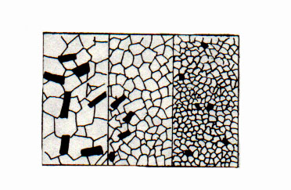 1 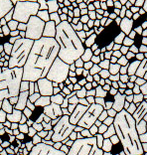 2
а б с

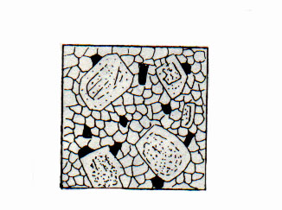 3 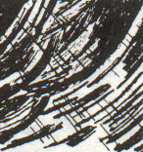 4 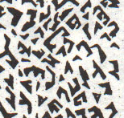 5
Рис. 2. 1 - равномернозернистая:
а-крупнозернистая; б-среднезернистая; с-мелкозернистая;
2 -неравномернозернистая;
3 -порфировидная; 4 -стекловатая;
5 -пегматитовая; 6 -афанитовая (скрытокристаллическая)
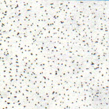6

Порфировая структура характеризуется наличием вкрапленников хорошо образованных кристаллов на фоне обычно афанитовой или стекловатой основной массы. Вкрапленники (фенокристаллы) в десятки раз крупнее зерен основной массы, кристаллизуются ранее зерен основной массы.
Порфировидная структура отличается присутствием вкрапленников, на фоне раскристаллизованной основной массы. Вкрапленники несколько крупнее остальных зерен, разрыва в кристаллизации нет.
Текстуры магматических горных пород
Образование текстур м.г.п. обусловлены механическими и физико-химическими факторами. Обычно текстуры м.г.п. выделяют по следующим признакам:
1.По способу заполнения пространства:
а) массивная (весь объем породы заполнен)
б) пористая (характерна только для эффузивных пород, отражает выделение газов из лавы при затвердевании)
в) миндалекаменная (характерна для эффузивных пород, образуется при заполнении пор новообразованиями кварца, халцедона, карбонатов, цеолитов и другими минералами после того как происходит растрескивание и «усадка» остывающего расплава)
2. По степени однородности:
а) однородная (в породе с данной текстурой минеральный состав всюду одинаков, нет какой - либо ориентации породообразующих минералов).
б) неоднородная (различные участки породы отличаются по составу или структуре).
Среди неоднородных текстур выделяют:
а) такситовые (характеризуются изменением структуры или минерального состава, или структуры и минерального состава на отдельных участках).
б) шаровые (минералы располагаются концентрически вокруг определенных центров).
в) полосатые (в породе присутствуют полосы различного минерального состава, такие текстуры обусловлены гравитационной дифференциацией, либо неодновременной кристаллизацией разных минералов).
г) направленные (линейные - призматические кристаллы имеют линейную ориентировку; флюидальные - направленные текстуры в эффузивах, указывающие на направление движения расплава, например: вытянутость пор в определенном направленном направлении).

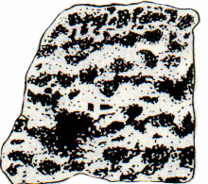 1 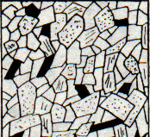 2

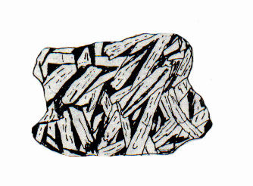 3 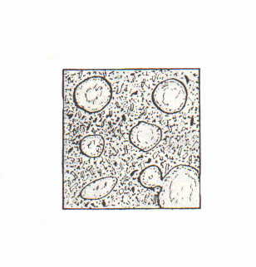 4

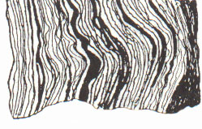5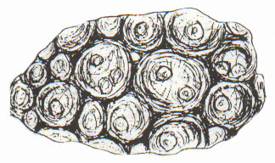 6

Рис. 3. Текстуры магматических пород: 1-полосчатая; 2-массивная; 3 -трахитоидная (трахитовая); 4 -миндалекаменная; 5 -флюидальная; 6 -сферолитовая.

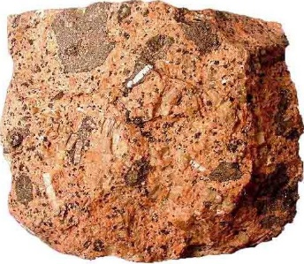а 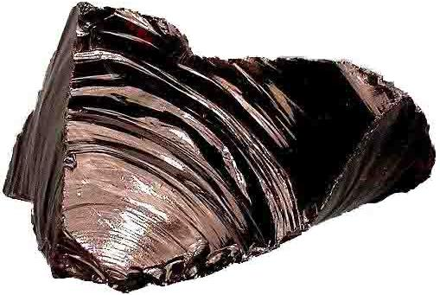 б
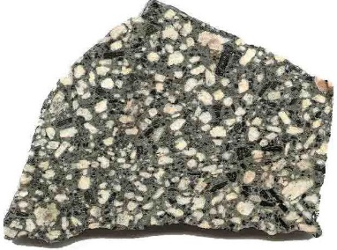 в 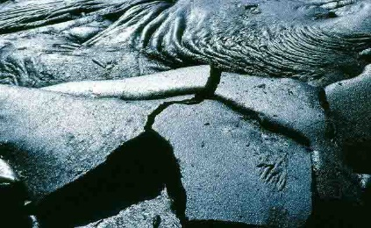 г
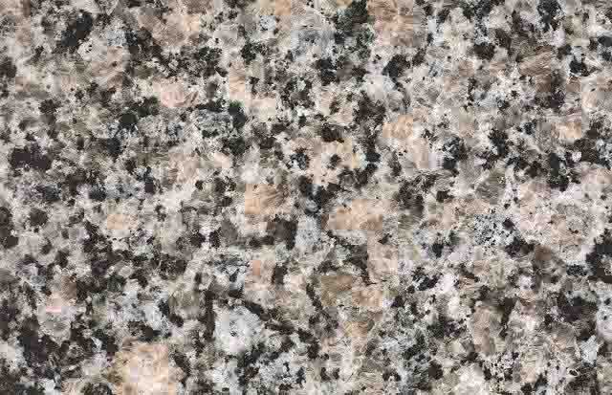 д 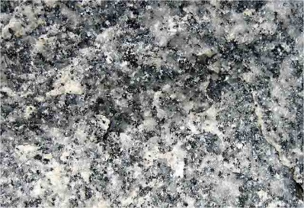 е
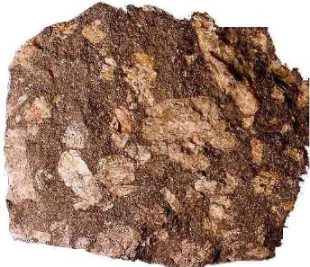 ж | 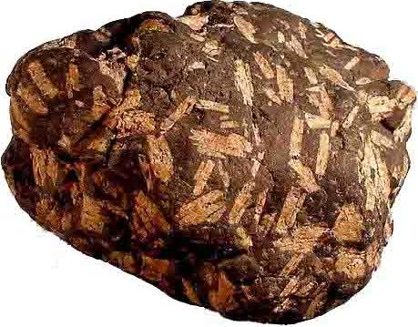з
Рис. 4. Некоторые виды магматические горных пород: а -сиенит; б -обсидиан; в -андезит; г -базальтовая лава; д -гранит; е -диорит; ж -оливиновое габбро; з -метатрахит.

Диагностические характеристики наиболее
распространенных магматических горных пород
Граниты - интрузивные породы, относящиеся к группе кислых, содержащих максимальное количество SiO₂, поэтому главным диагностическим минералом для них является кварц, которого должно быть более 20%. Остальные минералы - плагиоклаз, ортоклаз, биотит, мусковит, роговая обманка могут присутствовать или отсутствовать в разных сочетаниях (обычно К.П.Ш. преобладают над плагиоклазом)
Темноцветных минералов в граните - биотита, роговой обманки, мусковита, в гранитах обычно не более 10%, поэтому цвет их всегда светлый или розовый, если в породе много ортоклаза и светло-серый, если преобладает плагиоклаз.
Риолиты (липариты) - эффузивные аналоги гранитов. Породы имеют светлую окраску. Обязательными для риолитов является наличие в порфировых выделениях кварца (реже К.П.Ш).
Сиениты - интрузивные породы, относятся к группе средних пород, но отличаются повышенным содержанием K и Na. Часто их называют бескварцевыми гранитами (хотя единичные зерна кварца могут встречаться). Повышенное содержание ортоклаза придает сиенитам красноватый или коричневатый цвет. Темноцветных минералов в них немного больше, чем в гранитах до 20-25%, обычно это биотит или роговая обманка.
Трахиты - эффузивные аналоги сиенитов. Породы красновато-бурые, кирпично-красные. От липаритов отличаются отсутствием кварца в порфировых выделениях. Во вкрапленниках обычно присутствует ортоклаз.
Диориты - интрузивные породы среднего состава, состоящие из плагиоклаза и роговой обманки при преобладании первого. Это обуславливает серый цвет породы.
Андезиты - эффузивные аналоги диоритов. Породы серые, часто пористые. В них в порфировых выделениях уже не встречаются ни биотит, ни ортоклаз, ни, тем более, кварц, зато появляется (среди преобладающего плагиоклаза и подчиненного количества роговой обманки) пироксен.
Габбро - основная интрузивная горная порода, состоящая из плагиоклаза и пироксена (реже роговой обманки) или смеси обоих темноцветных минералов. Обычно плагиоклаза заметно меньше, чем пироксена.
Базальты - эффузивные аналоги габбро. Черные или серо-черные, иногда с зеленоватым оттенком породы с афанитовой или тонкозернистой основной массой. Из-за большой плотности у базальтов хорошо развит раковистый скол. В порфировых выделениях базальтов кроме плагиоклаза, пироксена может встретиться и оливин. Основные эффузивы с хорошо раскристаллизованной основной массой, вплоть до мелкозернистой, называют долеритами.
Перидотиты, дуниты - темно-зеленые до черных, ультраосновные интрузивные безполевошпатовые породы, состоящие из: пироксенов и оливина(перидотиты), оливина и хромита(дуниты).
Гипабиссальные (дайковые, жильные) породы образуются на незначительных глубинах. Из-за быстрой и неравномерной кристаллизации отличаются мелко или гиганто-зернистыми структурами, нередко-порфировидными. При их определении необходимо использовать следующую схему разделения по вещественному составу:

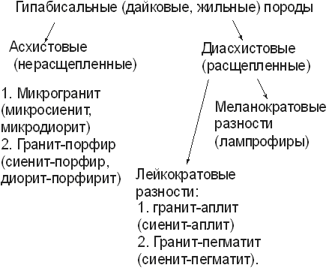

Термин «асхистовые» обозначает полуглубинные породы, которые аналогичны интрузивным абиссальным породам по химико-минералогическому составу, но отличаются более мелкозернистыми структурами. При этом к названию пород добавляется приставка «микро-». Например, дайковую породу состоящую из плагиоклазов (преобладающих в составе) и роговой обманки с мелкозернистой структурой следует называть микродиорит, а с порфировидной структурой - диорит-порфирит.
К «диасхистовым» относятся породы, отличающиеся от материнской глубинной породы по структуре и составу. При этом их лейкократовые разности обогащены салическими минералами, а меланократовые - минералами темного цвета.
Среди лейкократовых наибольшее значение имеют «аплиты» (с мелкозернистой структурой) и «пегматиты» (с гигантозернистой структурой). И те и другие могут иметь разнообразный состав, хорошо коррелирующий с составом основных типов глубинных пород (например: сиенит-аплит, сиенит-пегматит и т.д.)
Меланократовые разности (лампрофиры) отличаются повышенным содержанием биотита, амфибола, пироксена, оливина. Для некоторых из них устанавливается генетическая связь с глубинными породами соответствующего состава (более подробно они изучаются в курсе «Петрография»).

Пирокластические м.г.п
К вулканогенно-обломочным г.п., относятся пирокластические, представляющие собой результат накопления, спекания и цементации вулканического пепла, песка, лапиллей и бомб, выброшенных в воздух при извержении вулкана.
Породы часто обладают неравномерной и пятнистой окраской в светлых, розоватых, лиловых и бурых тонах. Для них характерна обломочная структура. Породы, как правило, сложены тонкозернистой пепловой основной массой, на фоне которой четко выделяются остроугольные разноцветные обломки отдельных кристаллов и эффузивных г.п. Если обломков в породе мало и размеры их не превышают несколько мм, т.е. порода практически нацело сложена пепловым вулканическим материалом, то она называется туф. Если обломков много и размеры их больше 1 см - туфобрекчия.

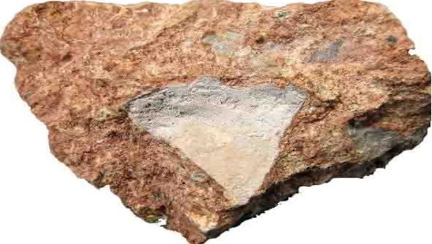1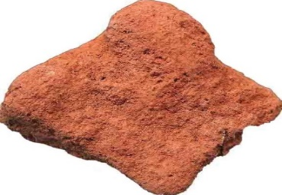2

Рис. 5. Пирокластические породы: 1 -туфобрекчия с обломочной текстурой; 2 -спекшийся пепел (туф).
Различают также туффиты (пирокластического материала 50-90%) и туфогенные породы (состоящие из нормально-осадочного материала с примесью 10-50% пирокластического материала). В зависимости от размера слагающих их обломков различают такие г.п. как туфогравелиты, туфопесчаники и т.д.

Методические указания
В таблице I приведена упрощенная схема классификации магматических горных пород, позволяющая правильно определить наиболее распространенные породы.
Изучение м.г.п. нужно начинать с отнесения образца к интрузивным абиссальным, интрузивным гипабиссальным или вулканическим (эффузивным, пирокластическим) породам (т.е. необходимо определить где формировалась порода - в пределах Земной коры или на ее поверхности). Для оценки этого признака главным являются полевые исследования, но в большинстве случаев в образцах об этом судят по структурно-текстурным признакам (табл. 1).
15

Напоминаем, что наиболее характерными являются:
для абиссальных пород: структуры - полнокристаллические, яснозернистые (чаще средние или крупнозернистые); равномерно-зернистые; текстуры - массивные, однородные (могут быть и неоднородные).
для гипабиссальных пород: структуры - полнокристаллические, мелко или гигантозернистые, часто неравномернозернистые (порфировидные); текстуры - массивные, однородные (или неоднородные).
для эффузивных (излившихся пород): структуры афанитовые, неполнокристалические, стекловатые, порфировые; текстуры - пористые (могут быть и плотные), миндалекаменные, флюидальные.

Далее, для интрузивной абиссальной породы необходимо определить минеральный состав и процентные соотношения минералов, что позволит дать правильное название породы. При работе пользуйтесь таблицами физических свойств минералов. Необходимо знать главнейшие закономерности минералов в изверженных породах:
- Кварц (Q) никогда не встречается с фельдшпатоидами (нефелином).
- Оливин (Оℓ) почти не встречается совместно с кварцем, К.П.Ш и кислыми плагиоклазами.
- Щелочные пироксены и амфиболы находятся совместно обычно с нефелином.
- Амфиболы и пироксены (Рx) отличаются друг от друга углом спайности в кристаллах, а также их формой. Например, роговая обманка (Hв) чаще кристаллизуется в виде удлиненных зерен.
- Полевые шпаты, плагиоклазы (Рℓ), и К.П.Ш чаще присутствуют в виде пластинчатых или листоватых кристаллов идиоморфного(с хорошо видимыми гранями кристаллов) облика.
- Биотит (Bt) всегда имеет пластинчатый облик - слюда черного цвета.
Для интрузивной гипабиссальной породы надо определить минеральный состав и отнести ее к асхистовым или диасхистовым разностям. В асхистовых разностях присутствуют и салические и фемические минералы, в диасхистовых резко преобладают или светлые минералы или темноцветы. Далее используя табл. I дать правильное название. При этом необходимо помнить, что если порода отнесена к асхистовым разностям, то к названию (которое дается на основании соотношения минералов) прибавляется приставка «микро», если структура мелкозернистая (например, микродиорит) и слово «порфир» или «порфирит», если структура порфировидная (например, диорит - порфирит). Причем слово «порфир» прибавляется тогда, когда в породе есть К.П.Ш. (например, сиенит-порфир), в других случаях прибавляется «порфирит» (например, габбро-порфирит).
Слова «порфир» и «порфирит» в настоящее время исключены из названий палеотипных эффузивных пород и употребляются только для гипабиссальных пород (например андезитовый порфирит следует называть метаандезит).
Если установлено, что изученная порода относится к диасхисовым, лейкократовым разностям, то в случае наличия мелкозернистой структуры к названию породы, которое устанавливается по минеральному составу, прибавляется слово «аплит» (например, сиенит-аплит, гранит-аплит), а при наличии гигантозернистой структуры - слово «пегматит» (например, гранит-пегматит, диорит-пегматит). Если м.г.п. относится к диасхитовым меланократовым разностям, то необходимо установить ее минеральный состав и определить с какой группой пород она связана (например, лампрофир, связанный с группой диорита-андезита). Давать название таким породам Вы будете при изучении курса «Петрография».
Кроме раннее проведенных разновидностей гипабиссальных пород, в группе основных пород выделяются - «долерит» и «диабаз». Это полнокристаллические мелкозернистые породы состоящие из основного плагиоклаза и авгита, встречающихся преимущественно в виде силлов и даек или слагающие центральные части эффузивных покровов. Название «диабаз» применяется только к измененным породам (хлоритизированным, сосюритизированным), свежая порода того же состава называется долерит.
Изучение дайковых пород не является обязательным, а только желательным при обучении на повышение отметки.
В полевых условиях, основой для определения гипабиссальных пород служит залегание их в форме мелких интрузивных тел, при изучении коллекционных образцов (без привязки) возможны и ошибки. Например, можно перепутать интрузивные дайковые диабазы и эффузивные диабазы (более точно это устанавливается в шлифах под микроскопом).

Описание магматической горной породы
Определение образца нужно закончить кратким макроскопическим описанием:
Описание любых пород ведется по общей схеме. Мы, как бы приближая к себе образец, сначала видим его цвет (общий цвет крупнозернистых пород, можно определить только на расстоянии, вблизи будут мешать цвет отдельных минералов и порода будет просто пестрой), затем текстуру, далее структуру, минеральный состав и %-ые соотношения минералов и как итог - название.
При описании интрузивных горных пород при определении структур, полезно описать размеры и форму зерен минералов, обратив внимание на то, зерна каких минералов имеют более правильную(или идиоморфную) кристаллографическую форму, а каких - неправильную(гипидиоморфную), подчиненную.
При описании эффузивных горных пород при наличии в породе порфировой структуры, кроме описания состава, формы и размеров порфировых выделений, указать на их количество (отдельные, редкие, небольшое количество, до…%-тов и т.д.) по соотношению к основной массе, для которой отдельно указать цвет, текстуру и структуру: при наличии в породе пористой или миндалекаменной текстуры, определить количество пор и миндалин по соотношению к основной массе, форму и размеры их, попытаться определить какой минерал слагает миндалины.

Примеры описания магматических горных пород
Краткое описание интрузивной г.п.: окраска породы -розовая; текстура - массивная, однородная, беспорядочная; структура - равномернозернистая, среднезернистая. Минеральный состав: кварц-25%, К.П.Ш (40% преобладают над плагиоклазами (30%), биотит-5%.
Судя по текстурно-структурным признакам и минеральному составу, данная порода является интрузивной абиссальной, относится к группе кислых пород, название - гранит.
Краткое описание эффузивной г.п.:
Окраска породы - серая (определяется цветом основной массы). Текстура - плотная, однородная. Общая структура породы порфировая. В редких порфировых вкрапленниках светло-серый средний плагиоклаз с размерами до 3мм. Структура основной массы - афанитовая.
Вывод: данная порода является эффузивной, цвет основной массы и минеральный состав вкрапленников указывают, что она относится к группе средних пород, название - андезит.

Список литературы
- Горшков Г.П., Якушова А.Ф. Общая геология. - М.: Изд-во МГУ, 1962 г., 1974 г. –592 с.
- Короновский Н.В. Общая геология. – М.:КДУ, 2006. – 528 с.
- Мельничук В.С., Арбаджи М.С. Общая геология. – М.: Недра, 1989. -333 с.
- Павлинов В.И. и др. Пособие к лабораторным занятиям по общей геологии. М.: Недра, 1988 –149с.
- Якушова А.Ф., Хаин В.Е., Славин В.И. Общая геология. – М.: Изд-во МГУ, 1988. – 444 с.

Учебное издание

Шаминова Марина Ивановна
Шалдыбин Михаил Викторович

МАГМАТИЧЕСКИЕ ГОРНЫЕ ПОРОДЫ

Методические указания к выполнению лабораторных работ
по курсу «Общая геология» для студентов I курса,
обучающихся по направлению 020700 «Геология»,
специальности 130101 «Прикладная геология»

Отпечатано в Издательстве ТПУ в полном соответствии
с качеством предоставленного оригинал-макета

Подписано к печати 04.10.2013. Формат 60х84/16. Бумага «Снегурочка».
Печать XEROX. Усл. печ. л. 9,01. Уч.-изд. л. 8,16.
Заказ -13. Тираж 150 экз.
 | Национальный исследовательский Томский политехнический университет  Система менеджмента качества  Издательства Томского политехнического университета сертифицирована  NATIONAL QUALITY ASSURANCE по стандарту BS EN ISO 9001:2008 | 
. 634050, г. Томск, пр. Ленина, 30
Тел./факс: 8(3822)56-35-35, www.tpu.ru

